2025年广西初中学业水平考试·历史
注意事项:
1.答题前，考生务必将姓名、准考证号填写在试卷和答题卡上。
2.考生作答时，请在答题卡上作答（答题注意事项见答题卡），在本试卷、草稿纸上作答无效。
3.考试结束后，将本试卷和答题卡一并交回。
一、单项选择题（本大题共18小题，每小题2分，共36分。在每小题列出的四个备选项
中，只有一项符合题目要求，错选、多选或未选均不得分。）
23.中国旧石器文化可以划分为南北两大石器传统，即使在南方或北方地区内部，各类石器在原料、制作技术、种类和形态方面也各具特色。这体现了旧石器文化的（ ）
A.延续性 B.包容性 C.凝聚性 D.多样性
24.商鞅变法时期，军功是秦人获得政治权利的主要途径，国君的宗族没有军功也不能享受世袭爵位的特权。秦国的这一改革措施有利于（ ）
A.改进生产技术 B.增强军事实力
C.维护周王统治 D.完善户籍管理
25.魏晋南北朝时期，北方内迁少数民族建立的政权不仅继承了华夏文明王朝修史的传统，也通过国史书写，将自身政权与华夏文明政制相接续。由此可见，这些政权（ ）
A.鼓励农业生产 B.注重地方管理
C.认同中华文化 D.推崇科举考试
26.敦煌莫高窟壁画、彩塑中的服饰，既有中原传统汉服、少数民族衣着，也有来自中亚、西亚等地的衣装。这一现象体现了（ ）
A.多种文明交汇融合 B.中外文化差异显著
C.西方艺术水平高超 D.中华文化源远流长
27.下图是我国古代中央政府治理某个边疆地区的示意图。据此可知，该地区是（ ）
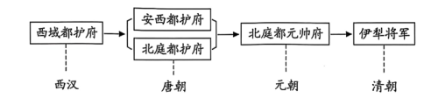
A.西南地区 B.东北地区 C.台湾地区 D.新疆地区
28.据海关档案显示，1786—1833年，英国、法国、荷兰等欧洲国家的商船从广州所购买的南京布达4400余万匹。这说明清代江南纺织业（ ）
A.产品远销海外 B.产品种类繁多
C.机械化程度高 D.出现产业工人
29.自19世纪60年代起，至甲午战争前，各类新式学堂在中国渐次设立，培养了大批军事、科技、外语人才。这主要得益于（ ）
A.太平天国运动 B.洋务运动 C.戊戌变法 D.五四运动
30.有人认为，辛亥革命打断了中国传统王朝更替体系的循环链条，肇建民国。这一观点肯定了辛亥革命（ ）
A.终结君主专制制度 B.促进民族工业发展
C.推翻北洋军阀统治 D.推动社会习俗变化
31.音乐记录了时代的声音。以下是新民主主义革命时期流行于各地区的歌谣，这些歌谣集中反映了（ ）
歌谣名称 | 歌词节选
《我随红军闹革命》 | 前山下雨后山那个晴噢，盼来了红军共产党，一杆大旗空哎中飘噢，我随那个红军闹革命
《拥军花鼓》 | 正月里来是新春，赶上了猪羊出呀了门，猪哇羊呀送到哪里  去?送给那英勇的八呀路军
《解放区的天》 | 解放区的天是明朗的天，解放区的人民好喜欢，民主政府爱人民呀，共产党的恩情说不完
A.解放军战士不畏牺牲的精神 B.大生产运动蓬勃发展
C.人民群众对革命事业的支持 D.民族意识的初步觉醒
32.从1950年开始，中央人民政府有计划地分批组织边疆少数民族各方面人士到北京参加国庆观礼。此举旨在（ ）
A.加强民族团结 B.全面恢复国民经济
C.提高教育水平 D.落实“双百”方针
33.1983年已基本在全国农村普遍实行的改革，“是在土地集体所有制基础上，将农民家庭承包经营的积极性和集体经济的优越性结合起来，受到农民的普遍欢迎”。材料描述的是（ ）
A.土地改革 B.农业合作化运动
C.人民公社化运动 D.家庭联产承包责任制
34.中国是联合国安理会5个常任理事国中派遣维和人员数最多的国家，已成为联合国维和行动的关键因素和关键力量。这表明中国（ ）
A.综合国力世界领先 B.推动了世界多极化
C.外交展现大国担当 D.实现了国防现代化
35.一个贵族通常也是一名骑马仗剑的骑士，他的天职就是作为军事附庸而为其领主作战，尽管他本人也是拥有众多附庸的封建主。与此现象相关联的是（ ）
A.雅典民主政治 B.日本大化改新
C.西欧封建制度 D.俄国 1861年改革
36.文艺复兴时期的一些建筑设计围绕人本身的诉求而进行，使建筑真正为人设计、为人所用，这一建筑设计理念体现了（ ）
A.天赋人权 B.人文主义 C.信仰自由 D.平等观念
37.从1848年到1854年，英国乘坐火车的人次从大约0.58亿增加到大约1.08亿。这可用于说明工业革命（ ）
A.改善了人们的出行方式 B.推动了社会关系的变化
C.强化了工人的劳动纪律 D.导致了贫富分化的加剧
38.1859年之后，出现了一种新的世界观：我们在周围环境中看到的生命形式是通过自然选择过程进化而来的，找不到任何存在着奇迹或者神赐计划的迹象。下列著作最能体现这一世界观的是（ ）
A.《自然哲学的数学原理》 B.《物种起源》
C.《共产党宣言》 D.《国富论》
39.巴黎和会主要决定大权掌握在“最高委员会”手里，实际操纵会议的是由美英法首脑组成的“三巨头”。据此推断，会后形成的凡尔赛体系（ ）
A.保障了世界的长久和平 B.揭开了美苏冷战的序幕
C.维护了亚非拉国家利益 D.打上了大国强权的烙印
40.1947年，法国政府对煤、电、钢铁等六种主要工业部门规定了为期四年的生产指标，同时由政府出资兴建大型电力工程。这说明战后法国（ ）
A.建立了计划经济体制 B.开启了欧洲一体化的进程
C.消除了经济危机隐患 D.强化了国家对经济的干预

二、非选择题（本大题共3小题，共39分。）
41.（15分）互补共生的经济关系是中华民族共同体的经济纽带。阅读材料，回答问题。
材料一 广西汉墓部分文物资料
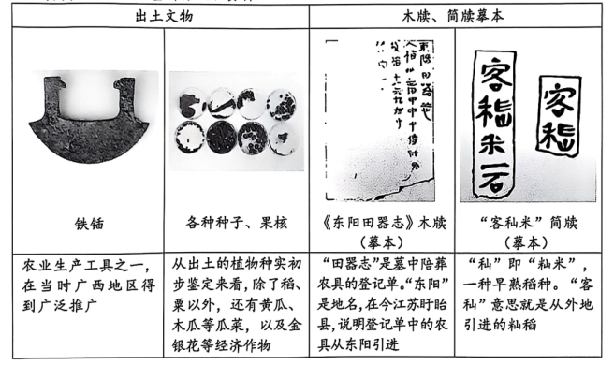
——摘编自蒋廷瑜《广西汉代农业考古概述》
（1）根据材料一的出土文物信息，概括汉代广西农业发展状况。（4分）根据木牍、简牍摹本信息，推测当时广西农业得以发展的原因。（2分）

材料二 据初步统计，明清至民国时期，在广西设立的商业会馆共260个（如下表所示）。
粤东会馆 | 湖南会馆 | 江西会馆 | 福建会馆 | 浙江会馆 | 云南会馆 | 其他会馆
128个 | 44个 | 36个 | 13个 | 6个 | 5个 | 28个
会馆每逢圩日，通常都组织戏班演出，吸引四周乡村的民众前来观看，宣扬商业文化，引导民众向往新的生产和生活方式，并及时传递市场信息。随着会馆的不断修建，码头、公路、桥梁、街道、商铺等基础设施的建设步伐逐渐加快。
——摘编自唐凌《从会馆看边疆经济开发中的民间力量及商业史叙述语言的选择——以广西为例》
（2）根据材料二，概括明清至民国时期广西地区商业会馆设立的特点。（2分）根据材料二，归纳商业会馆的设立对广西经济开发所产生的影响。（4分）

材料三《广西全面对接粤港澳大湾区建设总体规划（2018-2035年）》提出，广西全面加快与粤港澳大湾区交通互联互通的步伐，持续打通交通“断点”和“堵点”。目前广西已基本建成连接东盟、通达港澳、辐射云贵的综合交通运输大通道体系。同时，广西持续开展“产业协作提升行动”，还积极利用粤港澳大湾区平台，推动自身优势产业走向国际市场。广西正全力跑出打造粤港澳大湾区重要战略腹地的“加速度”!
——摘编自《打造粤港澳大湾区重要战略腹地，广西跑出“加速度”!》（《广西日报》2024年2月25日）
（3）根据材料三，简述广西为打造粤港澳大湾区重要战略腹地所做的努力。（3分）
42.（14分）从古至今，人类孜孜以求地获取知识、存储知识和传播知识。阅读材料，回答问题。
材料一
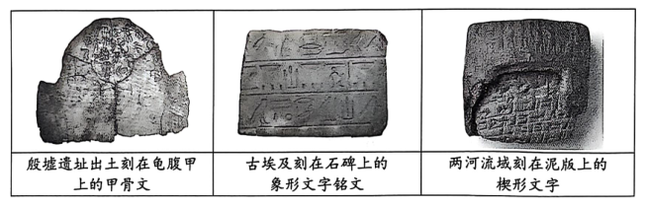
（1）根据材料一，指出古代人们存储知识的主要方式。（4分）

材料二 中国造纸技术向西传播，10世纪时传到了欧洲。造纸是使印刷能够完成的必要技术，也是知识轻便性与再现性的关键进步。欧洲随后出现的印刷术，将市场转变成知识流通的重要基础设施，书籍迅速成为一种大众产品。
——摘编自于尔根·雷恩《人类知识演化史》
（2）根据材料二并结合所学知识，分别说明造纸术和印刷术对传播知识的贡献。（4分）

材料三 有同学整理了工业革命以来人们获取知识的主要途径，做成以下图示:
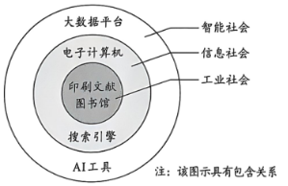
（3）根据材料三并结合所学知识，总结工业革命以来人们获取知识主要途径演变的趋势。（4分）

（4）综合上述材料，归纳影响人类获取、存储和传播知识的因素。（2分）

43.（10分）某历史兴趣小组围绕“中国人民抗日战争和世界人民反法西斯战争”开展探究学习，请你参与。
材料 历史兴趣小组整理出以下史料:

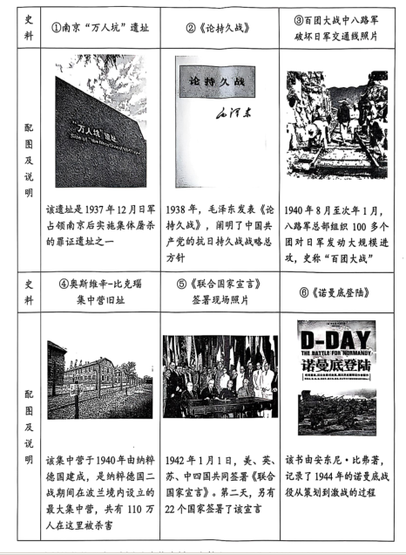
（1）史料按载体形式可划分为实物史料、文献史料、图像史料等。请你协助历史兴趣小组对材料中的史料按载体形式进行分类。（3分）

（2）根据材料，选择相关联的信息拟定一个探究主题，结合所学知识进行简要阐释。（要求:所拟主题不与参考示例重复，至少选取两则史料进行阐释，史论结合，逻辑清晰，结论明确。7分）
[参考示例]主题:世界人民反法西斯战争胜利的原因
阐释:《联合国家宣言》的签署标志着世界反法西斯同盟的正式形成。反法西斯国家之间进行了广泛的合作，从而改变了交战双方的力量对比。诺曼底登陆开辟了欧洲第二战场，美、英等盟国军队与苏军在军事上的相互配合使德国陷入东西两个战场的夹击之中。在同盟各成员国相互配合下，1945年9月，第二次世界大战以反法西斯国家的胜利宣告结束。
结论:世界反法西斯同盟的建立使战争的形势发生变化，是世界反法西斯战争取得最后胜利的决定性因素之一。

2025年广西初中学业水平考试
历史 评分参考
一、单项选择题（本大题共18小题，共36分。）
题号 | 23 | 24 | 25 | 26 | 27 | 28 | 29 | 30 | 31
答案 | D | B | C | A | D | A | B | A | C
题号 | 32 | 33 | 34 | 35 | 36 | 37 | 38 | 39 | 40
答案 | A | D | C | C | B | A | B | D | D

二、非选择题（本大题共3小题，共39分。）
41.（15分）
（1）发展状况：铁农具广泛使用；农作物品种丰富。（每点2分，共4分)
原因：引进外地农具和农作物。（2分）
（2）特点：以广西周边地区商人设立为主。（2分）
影响：推动民众生产生活方式更新；促进商品经济发展；改善基础设施建设。（每点2分，共4分。任意两点即可)
（3）努力：制定建设总体规划；加快实现与大湾区交通互联互通建设；开展“产业协作提升行动”；推动本土优势产业国际化发展。（每点1分，共3分。任意三点即可）
42.(14分)
(1)方式：创造不同文字记录知识；使用不同的书写材料存储知识。（每点2分，共4分）
(2) 贡献：造纸术使人类获得轻便的书写材料，便利了知识的传播；纸张与印刷术的结合，促进了出版业的迅区发展，降低了知识传播的成本，推动了知识的普及。(每点2分，共4分)
(3) 趋势：多样化；便利化；智能化。(每点2分，共4分。任意两点即可)
(4) 因素：科学技术的发展；社会的需求；文化的交流。(2分。任意一点即可)

43.(10分)
(1)实物史料：①④：文献史料：②⑥：图像史料：③⑤。(每组1分，共3分)
(2)评分标准：
主题  （(1-0分） | 拟定探究主题 | 1分
主题  （(1-0分） | 未拟定探究主题 | 0分
阐释  （(4-0分） | 能选取两则与所拟主题相符的史料，并能结合所学知识进行合理阐释，逻辑清晰 | 4分
阐释  （(4-0分） | 能选取两则与所拟主题相符的史料，仅能结合所学知识对其中一则史料进行比较合理的阐释 | 3分
阐释  （(4-0分） | 仅能选取一则与所拟主题相符的史料，并结合所学知识进行比较合理的阐释；仅能选取两则与所拟主题相符的史料，不能结合所学知识进行合理阐释 | 2分
阐释  （(4-0分） | 仅能选取一则与所拟主题相符的史料，不能结合所学知识进行合理阐释 | 1分
阐释  （(4-0分） | 没有选取相关的史料 | 0分
结论  （(2-0分） | 结论合理，表述清晰 | 2分
结论  （(2-0分） | 结论较为合理，表述较清晰 | 1分
结论  （(2-0分） | 结论不合理，表述不清晰 | 0分
【示例】
主题：中国共产党在抗日战争中的作用
阐释：全民族抗战爆发后，毛泽东针对当时流行的“亡国论”“速胜论”，发表《论持久战》，阐明中国共产党的抗日持久战战略总方针，大大增强了全国人民坚持抗战的决心和信心。抗战进入相持阶段后，八路军对日军发动百团大战，有力打击了日军的侵略气焰，振奋了全国军民争取抗战胜利的信心。中国共产党领导的敌后战场逐渐成为全国抗战的主战场，为抗战的胜利作出重要贡献。
结论：中国共产党在全民族团结抗战中发挥了中流砥柱的作用。

